# 第一题

## 代码

clear

close all

clc

%% 图像灰度化

image1 = imread("lotus.bmp");

gray = rgb2gray(image1);

figure,imhist(gray),axis tight,title("（1）灰度直方图")

## 运行结果

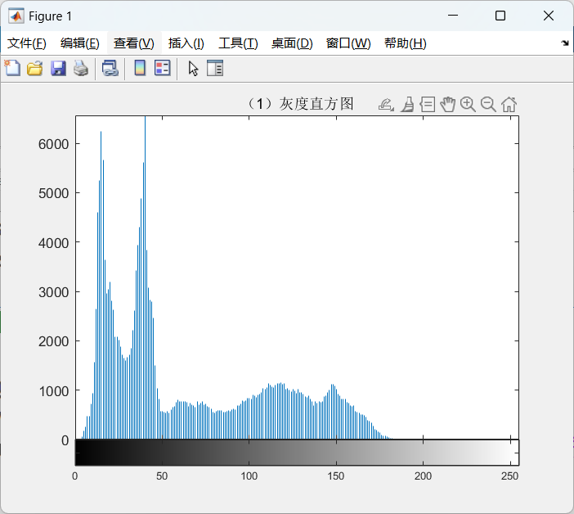

# 第二题

## 代码

clear

close all

clc

%% 分段线性变换

image1 = imread("lotus.bmp");

gray = rgb2gray(image1);

grayAdjust = imadjust(gray, [0.2 0.8], [0 1]);

figure,imshow(grayAdjust),title("（2）分段线性变换")

## 运行结果

# 第三题

## 代码

clear

close all

clc

%% 直方图均衡化

image1 = imread("lotus.bmp");

gray = rgb2gray(image1);

grayHisteq = histeq(gray);

figure,imshow(grayHisteq),title("（3）直方图均衡化")

## 运行结果

# 第四题

## 代码

clear

close all

clc

%% 灰度变换法的伪彩色增强

image1 = imread("lotus.bmp");

gray = rgb2gray(image1);

gray = double(gray); % 转为 double 值，方便后面进行除法运算

[M,N] = size(gray);

% 进行彩色映射

grayImproved = ones(M,N,3);

L = 256;

for i = 1:M

for j = 1:N

if gray(i,j) <= L / 4

grayImproved(i,j,1) = 0;

grayImproved(i,j,2) = 4 * gray(i,j);

grayImproved(i,j,3) = L;

elseif gray(i,j) <= L / 2

grayImproved(i,j,1) = 0;

grayImproved(i,j,2) = L;

grayImproved(i,j,3) = -4 * gray(i,j) + 2 * L;

elseif gray(i,j) <= 3 * L / 4

grayImproved(i,j,1) = 4 * gray(i,j) - 2 * L;

grayImproved(i,j,2) = L;

grayImproved(i,j,3) = 0;

else

grayImproved(i,j,1) = L;

grayImproved(i,j,2) = -4 * gray(i,j) + 4 * L;

grayImproved(i,j,3) = 0;

end

end

end

grayImproved = uint8(grayImproved); % 转回 uint8 类型

figure,imshow(grayImproved),title("（4）伪彩色增强")

## 运行结果

# 第五题

## 代码

clear

close all

clc

%% 添加噪声并平滑

image1 = imread("lotus.bmp");

gray = rgb2gray(image1);

% 添加噪声

grayNoiseG = imnoise(gray, "gaussian");

grayNoiseSP = imnoise(gray, "salt & pepper");

% 平滑噪声

grayNGFilt = medfilt2(grayNoiseG);

grayNSPFilt = medfilt2(grayNoiseSP);

figure,imshow(grayNGFilt),title("（5）高斯噪声平滑")

figure,imshow(grayNSPFilt),title("（6）椒盐噪声平滑")

## 运行结果

电视萤幕的截图

# 第六题

## 代码

clear

close all

clc

%% 利用 Sobel 算子锐化

image1 = imread("lotus.bmp");

gray = rgb2gray(image1);

H1 = [-1 -2 -1; 0 0 0; 1 2 1];

H2 = [-1 0 1; -2 0 2; -1 0 1];

R1 = imfilter(gray, H1);

R2 = imfilter(gray, H2);

edgeImage = abs(R1) + abs(R2);

sharpImage = gray + edgeImage;

figure,imshow(edgeImage),title("（7）Sobel 梯度图像");

figure,imshow(sharpImage),title("（8）Sobel 锐化图像");

## 运行结果

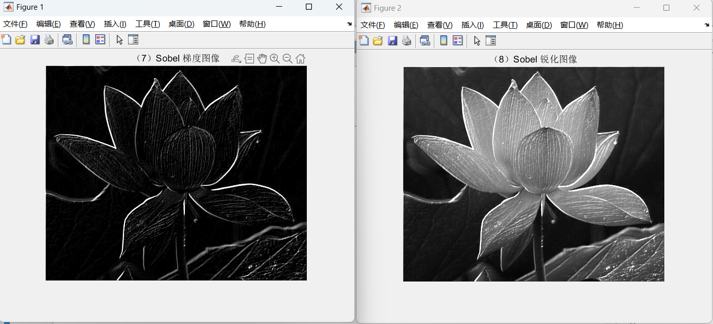

# 第七题

## 代码

clear

close all

clc

%% 拓展内容

image1 = imread("lotus.bmp");

gray = rgb2gray(image1);

% 对以上处理变换参数，查看处理效果

grayAdjust = imadjust(gray, [0.4 0.6], [0 1]);

figure,imshow(grayAdjust),title("（9）分段线性变换——变换参数")

grayHisteq = histeq(gray,128);

figure,imshow(grayHisteq),title("（10）直方图均衡化——变换参数")

grayNoiseG = imnoise(gray, "gaussian", 0.15);

grayNoiseSP = imnoise(gray, "salt & pepper", 0.05);

grayNGFilt = medfilt2(grayNoiseG);

grayNSPFilt = medfilt2(grayNoiseSP);

figure,imshow(grayNGFilt),title("（11）高斯噪声平滑——变换参数")

figure,imshow(grayNSPFilt),title("（12）椒盐噪声平滑——变换参数")

% 设计不同的平滑滤波、锐化滤波方法，查看处理效果

grayDouble = im2double(gray);

grayNoiseG = imnoise(grayDouble,'gaussian');

result1=filter2(fspecial('average',3),grayNoiseG);

figure,imshow(result1),title('（13）高斯噪声 3*3 均值滤波');

result2 = imfilter(grayNoiseG,fspecial('gaussian',[2*3+1 2*3+1],0.6),'conv');

figure,imshow(result2),title('（14）高斯噪声 sigmal = 0.6 高斯滤波');

result3 = medfilt2(grayNoiseG);

figure,imshow(result3),title('（15）高斯噪声 3*3 中值滤波');

H1=[1 0;0 -1];

H2=[0 1;-1 0];

R1=imfilter(gray,H1);

R2=imfilter(gray,H2);

edgeImage=abs(R1)+abs(R2);

sharpImage=gray+edgeImage;

figure,imshow(sharpImage),title('（16）Roberts 锐化图像');

H1=[-1 -1 -1;0 0 0;1 1 1];

H2=[-1 0 1;-1 0 1;-1 0 1];

R1=imfilter(gray,H1);

R2=imfilter(gray,H2);

edgeImage=abs(R1)+abs(R2);

sharpImage=gray+edgeImage;

figure,imshow(sharpImage),title('（17）Prewitt 锐化图像');

H = fspecial('laplacian',0);

R = imfilter(gray,H);

H1 = [0 -1 0;-1 5 -1;0 -1 0];

sharpImage = imfilter(gray,H1);

figure,imshow(sharpImage),title('（18）Laplacian 锐化图像');

% 自行设计方法，实现对彩色图像增强处理

% 将RGB格式的图像转为HSV或者HSI格式，对于亮度值进行修改

HSV = rgb2hsv(image1);

V = HSV(:,:,3);

V = histeq(V);

HSV(:,:,3) = V;

image1Improved = hsv2rgb(HSV);

figure,imshow(image1Improved),title('（19）彩色图像增强处理');

## 运行结果

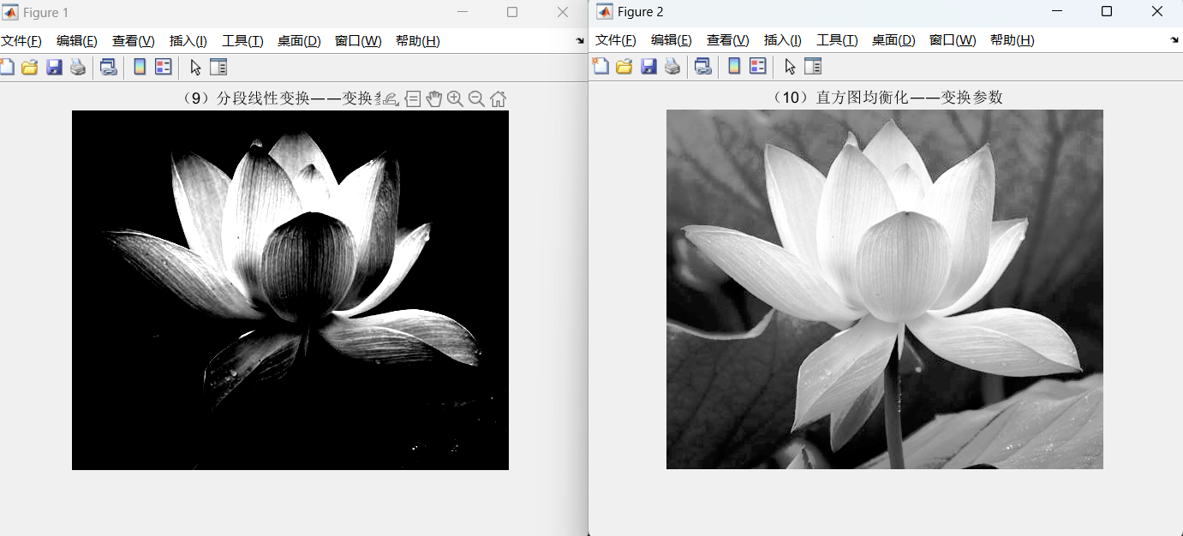电脑屏幕截图

